Avrupa Birliğini Öğreniyorum
Değerli okul idarecileri Avrupa Birliğini öğreniyorum projesi kapsamında okullara yazı gönderilmiştir. Her okuldan bir temsilci istenmiştir. Gerekli bilgileri 23 Kasım Pazartesi gününe kadar bize yollamanız gerekmektedir.

ARGE BİRİMİ

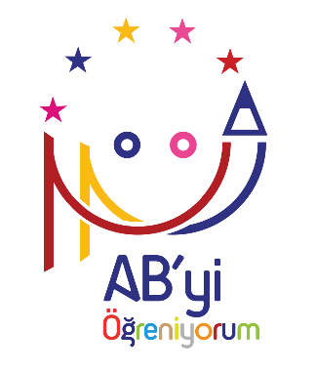

Bu Proje Avrupa Birliği ve Türkiye Cumhuriyeti tarafından ortaklaşa finanse edilmektedir

